「一宗化萬法、萬法歸宗～分組合作學習」

記者會暨成果發表會

1. **目的**

十二年國教重視國教品質的提升，讓每位學生都可順著自己的性向和興趣去發展才能。在眾多教學策略中，「分組合作學習」有助於提昇學生學習成就、增進學生之學習動機、發展合作及溝通技巧、增進學生自尊及促進族群融合、有助於適性發展，是一項具備多項功效的教學策略。因此，為使更多的學校及教師瞭解分組合作學習的理念、作法以及目前全國推行的情形，並分享第三年實施成效，本計畫召開「記者會暨成果發表會」，其主要目的：

1. 回顧第三年計畫之執行分組合作學習實施成效。
2. 分享與推廣分組合作學習經驗，喚起學校及教師對分組合作學習的重視，並落實用教學情境中。
3. **辦理單位**

　　一、主辦單位：教育部國民及學前教育署

　　二、承辦單位：國立臺北教育大學

1. **參與對象**
2. 參與本計畫之國中小校長、主任或教師結伴參與
3. 本計畫專家諮詢委員與亮點教師
4. 各縣市教育局之領域輔導團成員
5. 師資培育機構或教育相關系所之教授

※ 基於歷年場次報名者眾多，座位有限，本計畫將依報名先後順序錄取至額滿為止。

1. **報名方式**

敬請各位師長逕上本計畫分組合作學習平台(網址：http://www.coop.ntue.edu.tw)「記者會暨成果發表會」報名。報名至104年07月20日止。受場地位置限制，敬請提早報名，依序遞補至名額額滿為止。

※ 本次活動13:00-15:00將針對三項主題進行分組討論，每人僅限選擇一項主題，若各主題人數額滿，敬請參與其他主題。

1. **會議時程與地點**

一、時間：104年07月23日（星期四），上午10:00-16:00。

二、地點：國立臺北教育大學 創意館雨賢廳

**三、名額限制：220名。**

1. **議程規劃**

|  |  |  |  |
| --- | --- | --- | --- |
| **時間** | **流程** | **主講人** | |
| 10:00~10:30  (30分鐘) | **報到 & 記者入場** | | |
| 10:30~10:35  (5分鐘) | 主席致詞 | 教育部國民及學前教育署　吳清山署長 | |
| 10:35~10:45  (10分鐘) | 分組合作學習  第三年推動成果 | 國立臺北教育大學 張新仁校長 | |
| 10:45~11:00  (15分鐘) | 影片分享 | 國立臺北教育大學 張新仁校長 | |
| 11:00~11:40  (40分鐘) | 學校深耕與蛻變 | 基隆市立南榮國中 教師及學生  新北市立坪林國中 教師及學生  彰化縣立鹿鳴國中 教師及學生  高雄市立青年國中 教師及學生 | |
| 11:40~12:00  (20分鐘) | 記者提問 | 教育部國民及學前教育署長官  本計畫團隊師長 | |
| 12:00~13:00  (60分鐘) | **記者會結束 & 午餐時間（各小組教室）** | | |
| 13:00~15:00  (120分鐘) | 教師實施分組合作  學習心得分享  （參與教師請擇一主題參加） | **主題** | **主持人／地點／人數限制** |
| 【主題一】運用教師社群實踐教學改革 | 主 持 人：林美惠退休校長  地　　點：篤行樓603教室  人數上限：44人 |
| 【主題二】學習有伴，不亦樂乎  （小學伴：同儕互助學習） | 主 持 人：汪履維退休教授  地　　點：篤行樓802教室  人數上限：80人 |
| 【主題三】合作學習變變變 | 主 持 人：黃永和教授  地　　點：篤行樓801教室  人數上限：48人 |
| 主 持 人：田耐青教授  地　　點：篤行樓803教室  人數上限：48人 |
| 15:00~15:20  (20分鐘) | **休息時間（換至雨賢廳）** | | |
| 15:20~16:00  (40分鐘) | 合作學習的未來展望  與綜合座談 | 國立臺北教育大學 張新仁校長  國立臺北教育大學 田耐青教授  國立臺北教育大學 黃永和教授  國立臺東大學 　　汪履維退休教授  高雄市前金國小　　林美惠退休校長 | |
| 16:00~ | **閉幕** | | |

1. **注意事項**
2. 本次活動13:00-15:00將針對三項主題進行分組討論，敬請師長提供與主題相關之影片或簡報等資料，以便分享討論。
3. 與會師長可攜帶筆電，以便分享與討論（因場地插座有限，敬請師長預先將筆電充電）。
4. 為響應紙杯減量，請參與人員自備環保杯。
5. 成果發表會非研習課程，本計畫將不會核發研習時數。
6. **相關聯絡資訊**
7. 何佳雯助理／國立台北教育大學

連絡電話：02-27321104#82211

電子信箱：rolahe0412@gmail.com

1. 徐立庭助理／國立台北教育大學

連絡電話：02-27321104#82210

電子信箱：nicole042860@gmail.com

1. 許寶珊助理／國立台北教育大學

連絡電話：02-27321104#82213

電子信箱： bbo.assistant@ gmail.com

1. 王欣蘭助理／國立台北教育大學

連絡電話：02-27321104#82212

電子信箱： meg8943@tea.ntue.edu.tw

1. 張巧瑩助理／國立台北教育大學

連絡電話：02-27321104#82219

電子信箱： [ccyntue@gmail.com](mailto:ccyntue@gmail.com)

1. **校園地圖**

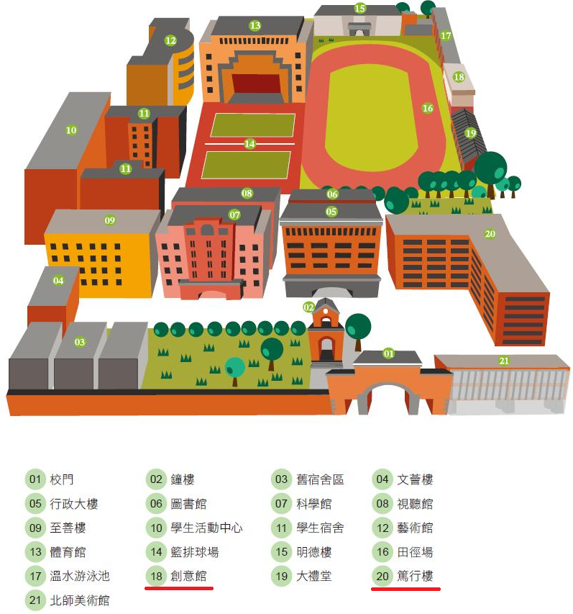

**附件一、國立臺北教育大學交通位置圖**

地址：106 台灣台北市大安區和平東路二段134號

捷運：捷運木柵線科技大樓站下車，往和平東路二段走，約2分鐘路程

公車：國立臺北教育大學站 - 復興南路：237、295

　　 國立臺北教育大學站 - 和平東路：15、15(區間車)、15(萬美線)、

18、211、235、284、284(直行)、3、52、662、663、685、

72、和平幹線

